5.12.2019

DAVID pAVUK

Čo je to Downhill a Freeride?

ČO JE DOWNHILL A FREERIDE

1. **Downhill** je adrenalínový šport a je kráľovskou disciplínou v horskej cyklistike. Hodnotí sa tak vďaka svojej náročnosti, ktorú dosahuje po všetkých stránkach. Jazdec rútiaci sa na bicykli dolu kopcom je veľmi lákavým pohľadom pre oko diváka, ale určite náročnejšou činnosťou pre samého pretekára. Nerovnomerný povrch terénu, neustále meniaceho sa z trávnatého povrchu na kamenistý, korenistý, alebo blatistý, pasáže plné skokov a klopených zákrut, zoskoky zo skál a to všetko za každého počasia a vo veľkých rýchlostiach dosahujúcich až 60km/h. Vyznačené trate obvykle dosahujú dĺžku 2 až 3km a prevýšenie 500m. Na trať sa vydáva následne cez 200 pretekárov a po dobu niekedy až piatich minút sa usilujú v týchto podmienkach udržať bicykel pod kontrolou až do cieľa. Bicykle používané na zjazd sú technicky najnáročnejšie tak ako i celková výbava pretekárov. Materiály používané pri výrobe zjazdových bicyklov ako i jeho komponentov sú kombináciou tých najpevnejších a najľahších materiálov na svetovom trhu. Obvykle sú to zliatiny hliníku, ktoré potvrdili najvyššiu odolnosť pri zjazde. Odpružená je predná i zadná stavba rámu a pohyblivosť momentálne dosahovaná je 25 až 30cm. Integrálne prilby a chrániče sú samozrejmou výbavou každého zjazdára.  
     
   Na Slovensku sa každoročne odohráva seriál pretekov Slovenského pohára v zjazde, ktorý je zostavený zo šiestich kôl. Slovenský pohár a majstrovstvá Slovenska sú Open podujatia, na ktorých sa zúčastňujú i početní pretekári zo zahraničia.  
     
   Titul majstra Slovenska je udeľovaný každoročne na základe výsledkov podujatia majstrovstiev Slovenska.  
     
   Najvyššia medzinárodná súťaž je UCI Word Cup, svetový pohár, ktorého kalendár je zostavený zo siedmych kôl a jazdci cestujú na jednotlivé kolá po troch kontinentoch. Na svetovom pohári sa zúčastňujú pretekári národných tímov ako i profesionáli z UCI trade teams. Vrcholom medzinárodnej zjazdárskej sezóny sú majstrovstvá sveta. Najlepším doterajším výkonom Slovákov na MS je piate miesto Filipa Polc na MS vo Vail, USA v roku 2001.  
   Kontinentálne preteky vrcholia každoročne majstrovstvami Európy.  
     
   Slovensko sa zaradilo do dejín downhill-u vďaka titulu majstra Európy, ktorý získal Filip Polc v talianskom Livigno v roku 2001.

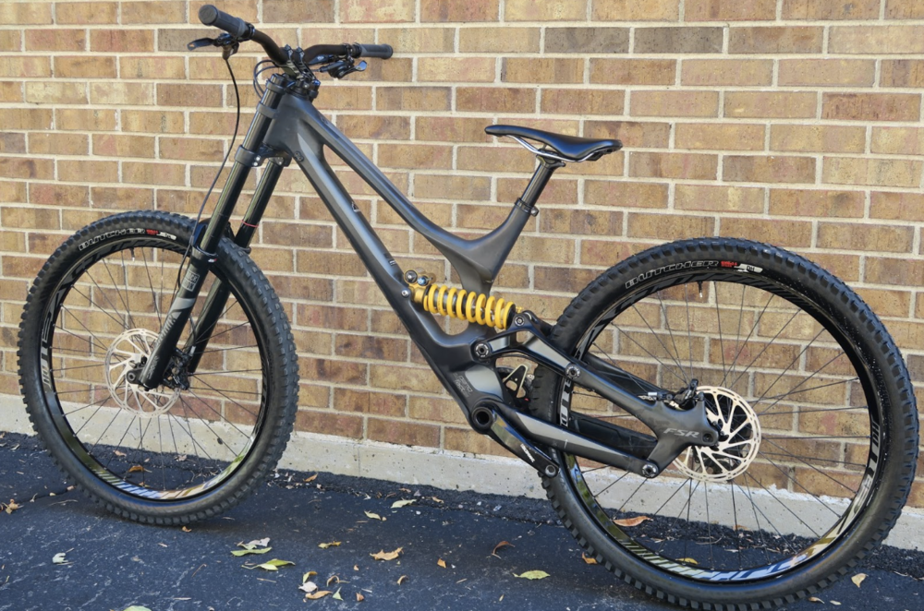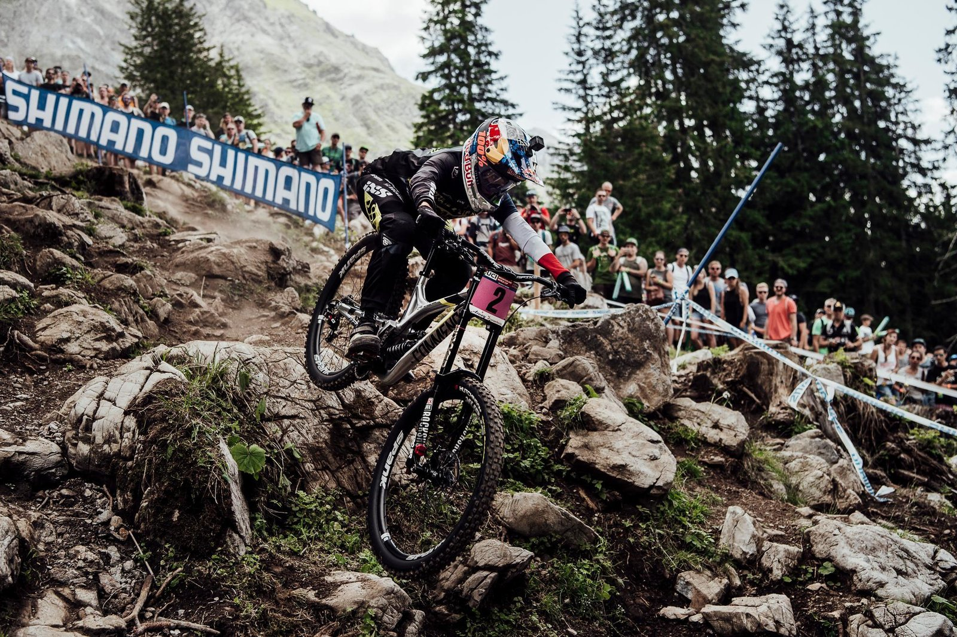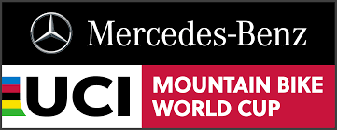

1. **Freeride** je vlastne jazda dolu kopcom pri ktorej ide o pohodové jazdenie, srandu a užitie si jazdy pri freeride 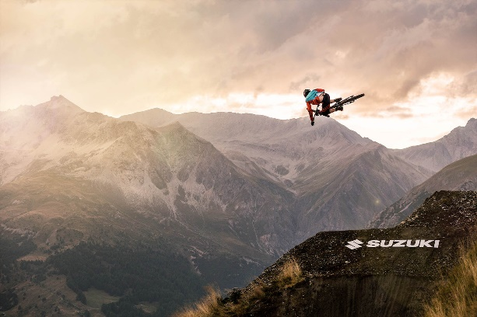netreba mať až príliš špeciálne rámy a bicykle postačí vám jednoduchší model aj bez zadného odpruženia. Freeride-ove trate obsahujú oveľa väčší počet skokov a terén je prevažné ľahší ako pri downhill-e.

